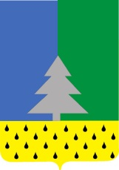

**Советский район**

**Ханты-Мансийский автономный округ – Югра**

**Администрация сельского поселения Алябьевский**

|  |
| --- |
| **ПОСТАНОВЛЕНИЕ** |

«19» июня 2024 г. № 168

О внесении изменений в постановление

администрации сельского поселения

Алябьевский от 18.05.2022 № 109

В соответствии с Градостроительным кодексом Российской Федерации, Федеральным законом от 06.10.2003 № 131-ФЗ «Об общих принципах организации местного самоуправления в Российской Федерации», Законом Ханты-Мансийского автономного округа – Югры от 18.04.2007 № 39-ОЗ «О градостроительной деятельности на территории Ханты-Мансийского автономного округа – Югры», Уставом сельского поселения Алябьевский, учитывая заключение о результатах общественных обсуждений от 29.05.2024 г:

1. Внести в постановление администрации сельского поселения Алябьевский   
   от 18.05.2022 № 109 «Об утверждении Правил землепользования и застройки сельского поселения Алябьевский» следующие изменения:
2. Приложение 1 к Правилам землепользования и застройки сельского поселения Алябьевский изложить в новой редакции (приложение 1);
3. Приложение 2 к Правилам землепользования и застройки сельского поселения Алябьевский изложить в новой редакции (приложение 2);
4. Приложение 3 к Правилам землепользования и застройки сельского поселения Алябьевский изложить в новой редакции (приложение 3).
5. Опубликовать настоящее постановление в периодическом издании органов местного самоуправления в бюллетене «Алябьевский вестник» и разместить на официальном сайте администрации сельского поселения Алябьевский в сети Интернет.
6. Настоящее постановление вступает в силу после его официального опубликования.

И.о. главы сельского поселения Алябьевский Н.М. Румянцева

Приложение 1

к постановлению администрации

сельского поселения Алябьевский

от 19.06.2024 № 168

«Приложение 1

к Правилам землепользования и застройки

сельского поселения Алябьевский

».

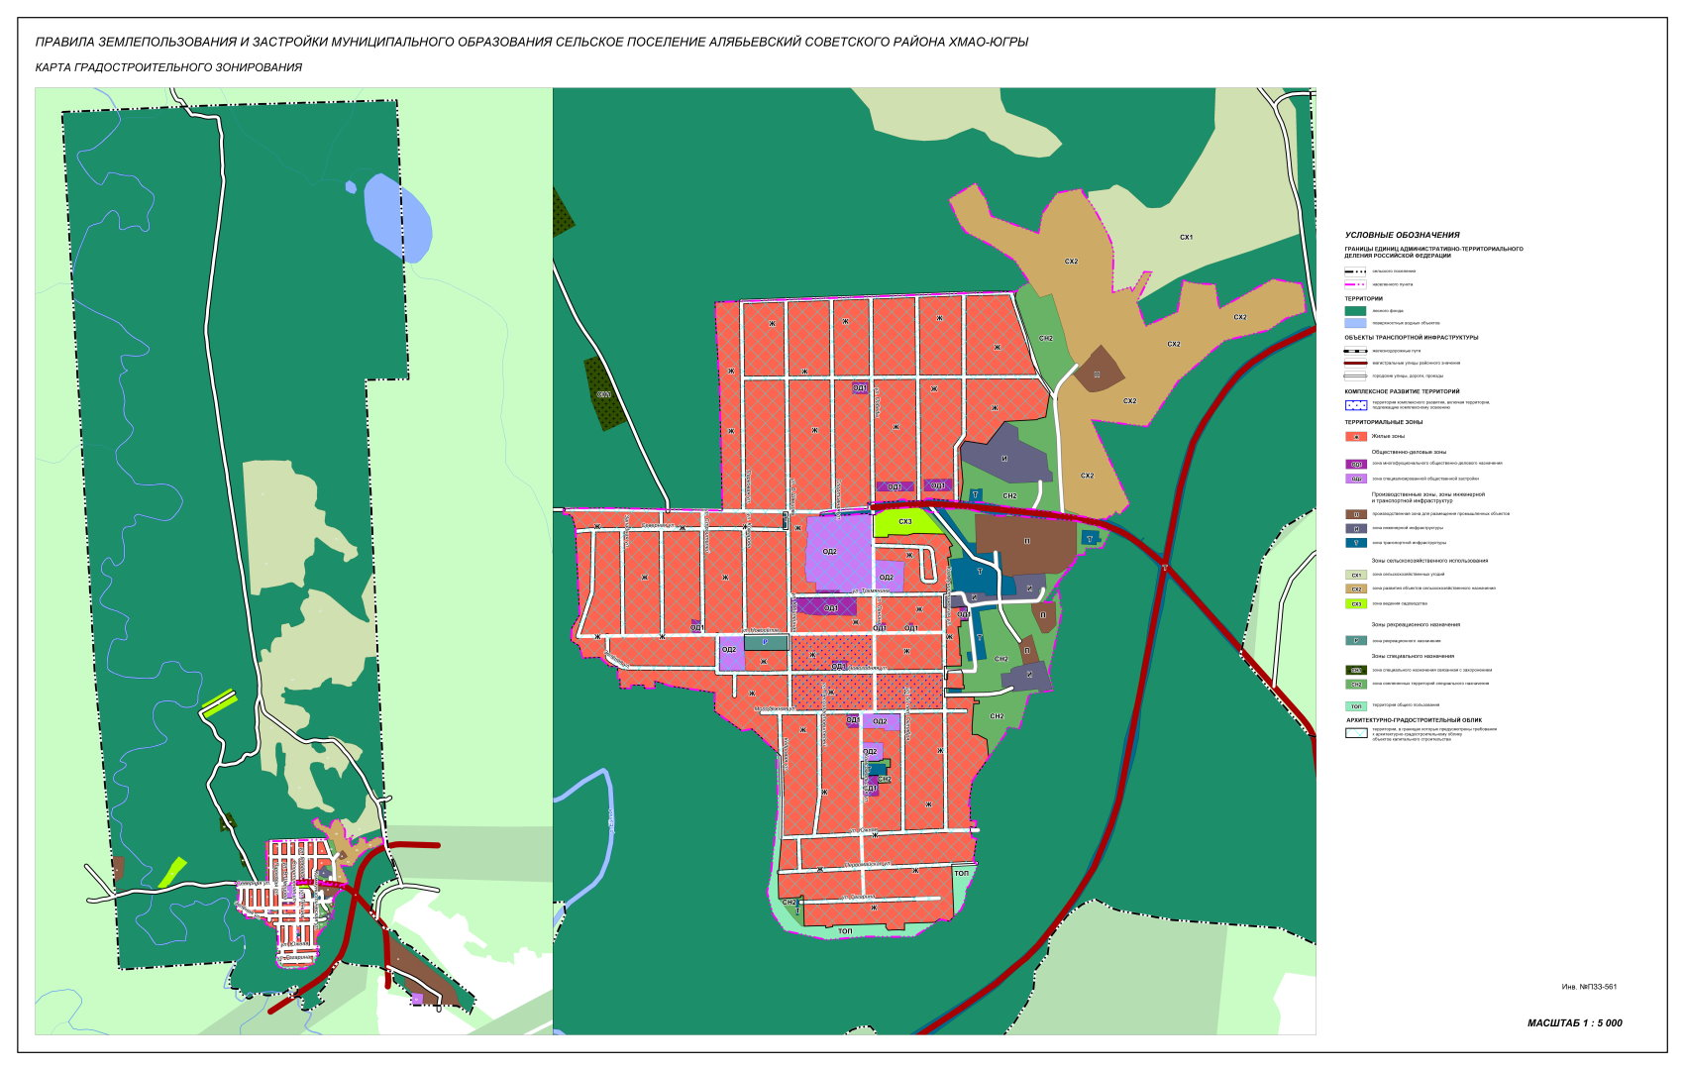

Приложение 2

к постановлению администрации

сельского поселения Алябьевский

от 19.06.2024 № 168

«Приложение 2

к Правилам землепользования и застройки

сельского поселения Алябьевский

».

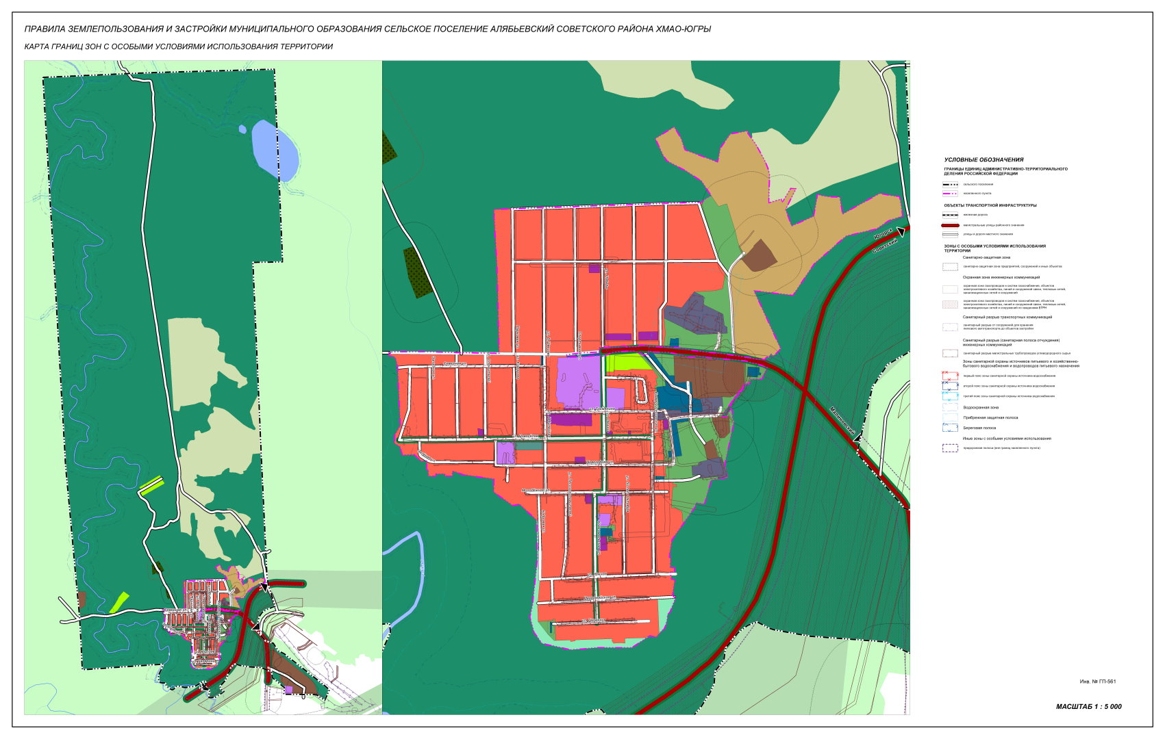

Приложение 3

к постановлению администрации

сельского поселения Алябьевский

от 19.06.2024 № 168

«Приложение 3

к Правилам землепользования и застройки

сельского поселения Алябьевский»

ПЕРЕЧЕНЬ ЗОН С ОСОБЫМИ УСЛОВИЯМИ ИСПОЛЬЗОВАНИЯ ТЕРРИТОРИИ, ЧАСТИЧНО ИЛИ ПОЛНОСТЬЮ РАСПОЛОЖЕННЫХ НА ТЕРРИТОРИИ СЕЛЬСКОГО ПОСЕЛЕНИЯ АЛЯБЬЕВСКИЙ, СВЕДЕНИЯ О КОТОРЫХ ВНЕСЕНЫ

В ЕДИНЫЙ ГОСУДАРСТВЕННЫЙ РЕЕСТР НЕДВИЖИМОСТИ

|  |  |  |  |
| --- | --- | --- | --- |
| № п/п | Реестровый номер зоны | Вид зоны | Наименование |
| 1 | 2 | 3 | 4 |
| 1 | 86:09-6.307 | Охранная зона инженерных коммуникаций  Зона охраны искусственных объектов | Охранная зона ЛЭП 110 кВ "Линии электропередач ВЛ - 110 кВ "Атымья-Картопья 2" (уточнение местоположения части охранной зоны проходящей по кадастровому району "Советский") |
| 2 | 86:09-6.334 | Охранная зона инженерных коммуникаций  Зона охраны искусственных объектов | Зона с особыми условиями использования территории (охранная зона) объекта: «Линейное сооружение – Магистральный газопровод «Ямбург-Елец 2», КТП 10/0,4» |
| 3 | 86:00-6.434 | Охранная зона инженерных коммуникаций  Зона охраны искусственных объектов | Зона минимальных расстояний до Линейного сооружения-магистральный газопровод "СРТО-Урал 2" |
| 4 | 86:00-6.435 | Охранная зона инженерных коммуникаций  Зона охраны искусственных объектов | Зона минимальных расстояний до Линейного сооружения-магистральный газопровод "Уренгой-Ужгород" |
| 5 | 86:09-6.512 | Охранная зона инженерных коммуникаций  Зона охраны искусственных объектов | Охранная зона ЛЭП 110кВ "Линии электропередач ВЛ - 110 кВ "Атымья-Картопья 2" (уточнение местоположения части охранной зоны проходящей по кадастровому району "Советский") |
| 6 | 86:09-6.674 | Охранная зона инженерных коммуникаций  Зона охраны искусственных объектов | Охранная зона: Линейное сооружение - магистральный газопровод "СРТО-Урал 2"; Линейное сооружение - магистральный газопровод "Надым-Пунга-Н.Тура 3"; Линейное сооружение - магистральный газопровод "Игрим-Серов-Н.Тагил" |
| 7 | 86:09-6.678 | Охранная зона инженерных коммуникаций  Зона охраны искусственных объектов | Охранная зона: Линейное сооружение: МГ "Уренгой - Ужгород"; МГ "Уренгой - Центр 1" с отметки 0 км до отметки 1408,0 км; МГ "Уренгой - Центр 2" с отметки 0 км до отметки 1408,0 км; МГ "Ямбург - Елец 1" |
| 8 | 86:09-6.680 | Охранная зона инженерных коммуникаций  Зона охраны искусственных объектов | Охранная зона: Линейное сооружение - магистральный газопровод "Уренгой-Петровск"; Линейное сооружение - Магистральный газопровод "Уренгой - Новопсков" с отметки 0 км до отметки 1400,5 км |
| 9 | 86:09-6.977 | Охранная зона инженерных коммуникаций  Зона охраны искусственных объектов | Охранная зона: Линейное сооружение - магистральный газопровод "СРТО - Урал 2". ЭХЗ СРТО-Урал СРТО-Урал 2. УКЗ№24 км 224 |
| 10 | 86:09-6.1005 | Охранная зона инженерных коммуникаций  Зона охраны искусственных объектов | Охранная зона: Линейное сооружение - магистральный газоповод "Игрим-Серов-Н.Тагил". Воздушные линии электропередач от 0 Игрим-Серов до КС Комсомольская |
| 11 | 86:09-6.1200 | Зона публичного сервитута  Прочие зоны с особыми условиями использования территории | Публичный сервитут |
| 12 | 86:09-6.1223 | Охранная зона инженерных коммуникаций  Зона охраны искусственных объектов | Охранная зона: Линейное сооружение - магистральный газопровод "Ямбург - Елец 1" (Газопровод-отвод (низкого давления) к ДЛО 997км г-да "Уренгой-Ужгородок" (224 км г-да "Игрим-Серов") |
| 13 | 86:09-6.1325 | Охранная зона инженерных коммуникаций  Зона охраны искусственных объектов | Охранная зона объекта электросетевого хозяйства "ВЛЗ-10кВ от ТП№16-311 в п. Алябьевский Советского района" в составе "Сети электроснабжения 0,4 кВ по ул. Гагарина в п. Алябьевский Советского района" |
| 14 | 86:09-6.1336 | Охранная зона инженерных коммуникаций  Зона охраны искусственных объектов | Охранная зона объекта электросетевого хозяйства "КЛ-10 кВ от ТП №16-311 в п. Алябьевский Советского района" |
| 15 | 86:09-6.1339 | Охранная зона инженерных коммуникаций  Зона охраны искусственных объектов | Зона минимальных расстояний до Линейного сооружения-магистральный газопровод "Ямбург - Елец 1" |
| 16 | 86:09-6.1349 | Охранная зона инженерных коммуникаций  Зона охраны искусственных объектов | Зоны минимальных расстояний до линейного сооружения - магистрального газопровода «Игрим-Серов-Нижний Тагил» |
| 17 | 86:09-6.1351 | Охранная зона инженерных коммуникаций  Зона охраны искусственных объектов | Зона минимальных расстояний до Линейного сооружения-магистральный газопровод "Уренгой-Центр 1" |
| 18 | 86:09-6.1352 | Охранная зона инженерных коммуникаций  Зона охраны искусственных объектов | Зона минимальных расстояний до Линейного сооружения-магистральный газопровод "Уренгой-Новопсков" |
| 19 | 86:09-6.1353 | Охранная зона инженерных коммуникаций  Зона охраны искусственных объектов | Зона минимальных расстояний до Линейного сооружения-магистральный газопровод «Уренгой-Центр 2» |
| 20 | 86:09-6.1402 | Санитарно-защитная зона предприятий, сооружений и иных объектов  Зоны защиты населения | СЗЗ для ООО "ЛУКОЙЛ-Уралнефтепродукт" АЗС № 86629, Ханты-Мансийский автономный округ - Югра, р-н Советский, п Алябьевский, тер Северная промзона, кадастровый номер земельного участка 86:09:0901002:1 |
| 21 | 86:09-6.1454 | Зона публичного сервитута | Публичный сервитут для использования земель и земельных участков в целях реконструкции и эксплуатации линейного объекта системы газоснабжения федерального значения "Техперевооружение системы оперативной технологической связи. РРЛ на участке КС Уренгойская-Надым-Югорск-граница ТТГ. Система 5.6". 3 пусковой комплекс" |
| 22 | 86:05-6.3748 | Охранная зона инженерных коммуникаций  Зона охраны искусственных объектов | Зона минимальных расстояний до Линейного сооружения-магистральный газопровод "Уренгой-Петровск" |
| 23 | 86:05-6.3756 | Охранная зона инженерных коммуникаций  Зона охраны искусственных объектов | Зона минимальных расстояний до Линейного сооружения-магистральный газопровод "Надым-Пунга-Н.Тура 3" |

».